**M_PSK_AWGN:**

M=2;

BER=0;

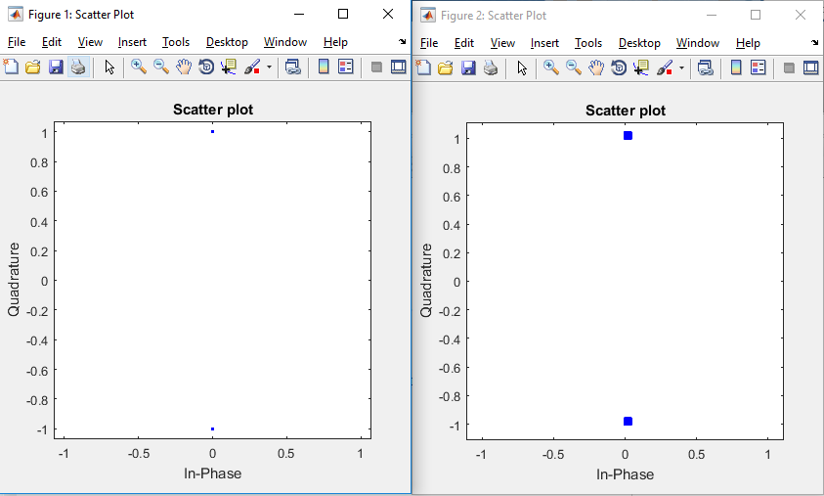

M=4;

BER=0;

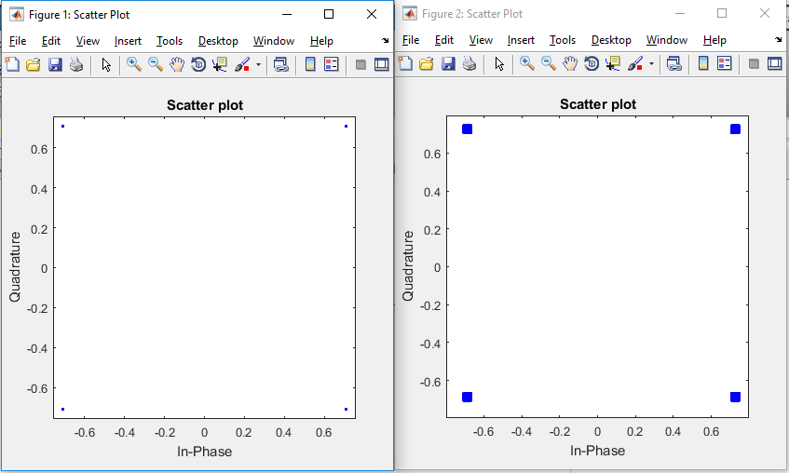

M=8;

Ber=0;

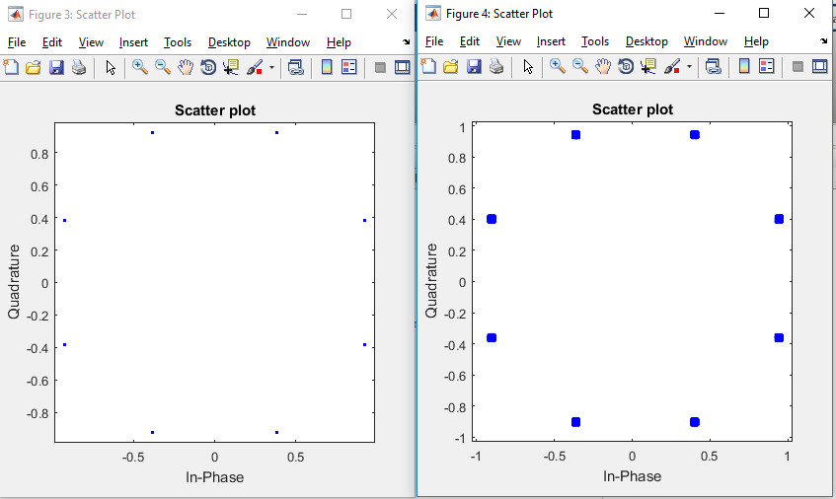

M=16;

Ber=0;

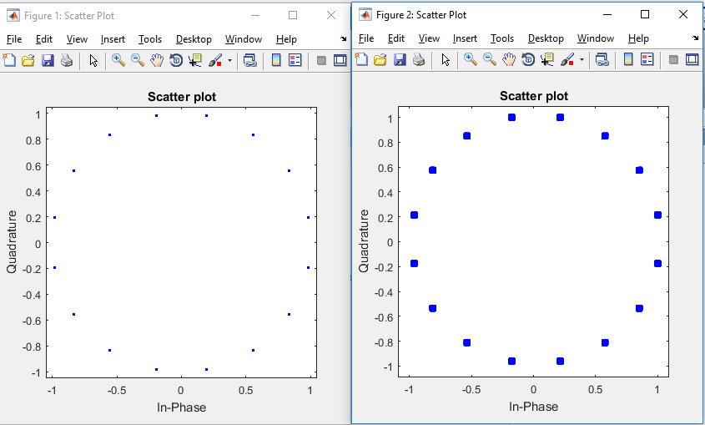

M=32;

BER=0;

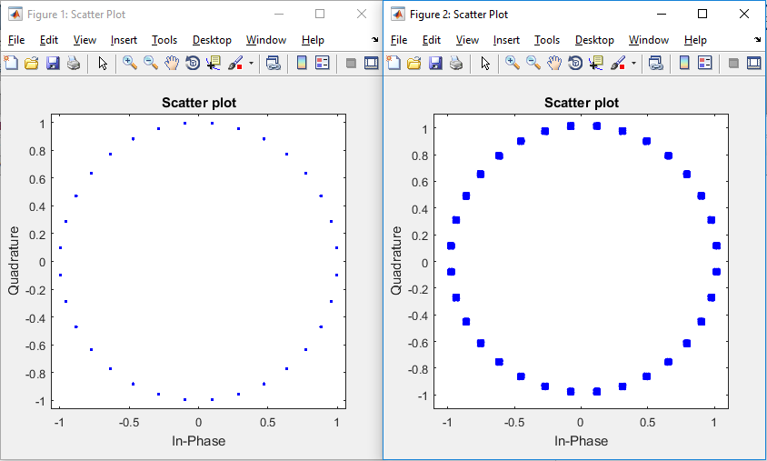

**PSK_Raleigh:**

M=2;

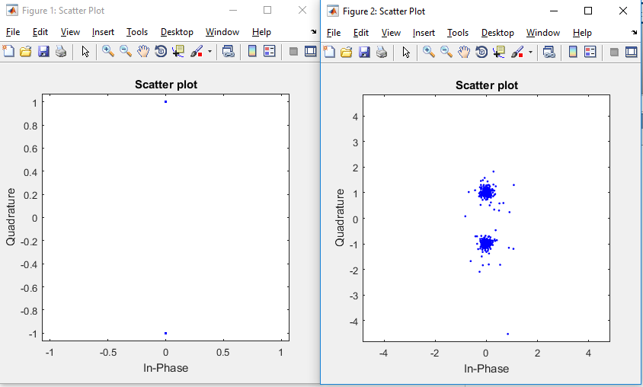

**QAM_AWGN:**

M=2,4,8,16…

BER=0;

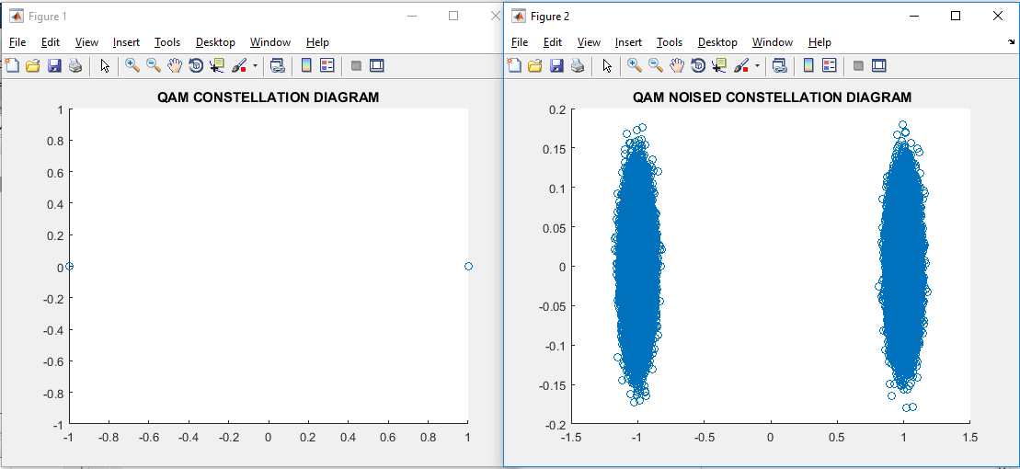

M=1024;

BER=5.370e-4;

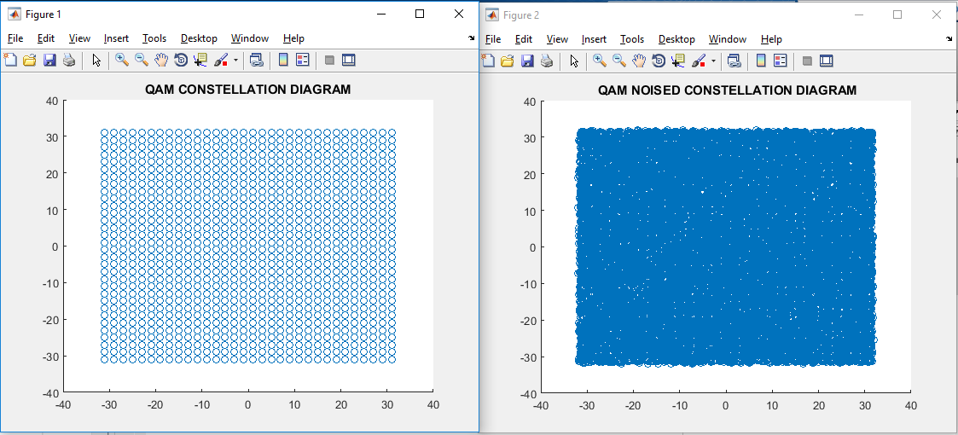

**QAM_Raleigh:**

M=2;

BER=0;

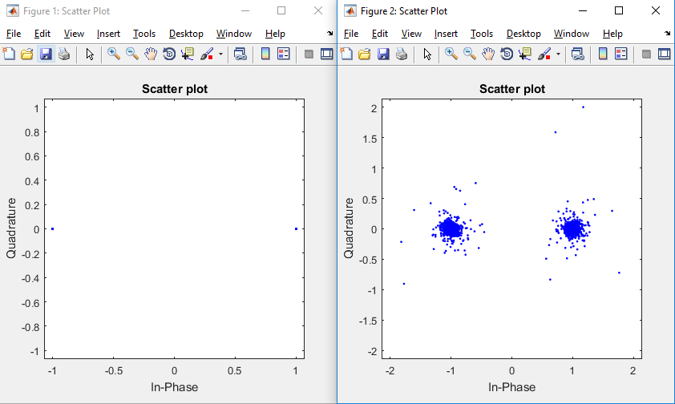

M=8:

BER=1.00e-4;

